BAGLIONI PATRIZIA
WOBY – STORIA DI UN'AMICIZIA
SCHEDA LIBRO
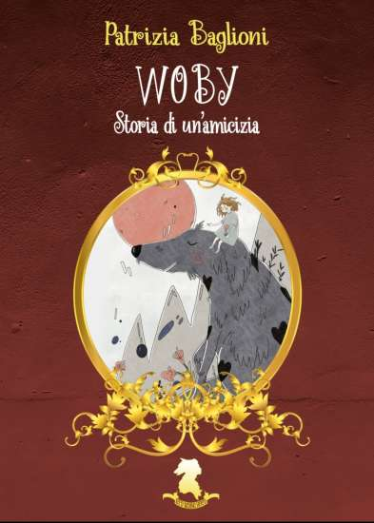

Titolo: Woby – Storia di un’amicizia
Autore: Patrizia Baglioni
Illustratore: Serena Pelegatti
Casa editrice: The Pink Factory Publishing
Collana: Red Riding Hood
Genere: Narrativa per ragazzi
Pagine: 100 ca.
Formato: ebook e cartaceo
Store online: Esclusiva Amazon
Cover, progetto grafico e impaginazione: Luigileone Avallone
Data d’uscita: 17 Maggio 2021
Prezzo kindle: 2,99€
Prezzo cartaceo: 13,52€
Disponibile su Amazon e Giuntialpunto.it

Trama
Bobby, detto Woby, è un piccolo meticcio dalle zampe troppo corte e dalle sorprendenti virtù: è un leader, nonostante la gracile struttura fisica, è un eroe, nonostante l’innata tendenza alla pusillanimità. È distaccato come un gatto, ma anche un valoroso cane da caccia.
Woby vive grandi avventure in compagnia dai suoi amici a due e a quattro zampe. Unico cane domestico in un branco addestrato alla ricerca, al riporto e all’inseguimento, ne combina sempre di tutti i colori.
Questa storia parla di animali, di uomini, di vita familiare e contadina, di natura ma soprattutto di un’amicizia più forte di ogni altra cosa, poiché Woby, come tutti gli amici pelosetti che incontriamo nella vita, si mette accanto a noi, ben attento a tenere il nostro passo.

L'autrice
Patrizia Baglioni è una mamma, un’insegnante di filosofia e una blogger.
Lettrice insaziabile e scrittrice notturna, mette da parte numerosi progetti. Ha già pubblicato nell’aprile del 2021 “Il colpevole è il koala” con la casa editrice La Ruota.

